

COURTIER ASSERMENTE – Olivier EVRARD
Tél : 02 99 202 202 – Fax : 02 99 202 200
BP 50 – 35404 ST-MALO Cédex – France

SAINT MALO, le 12/07/2012 $ 1,2227

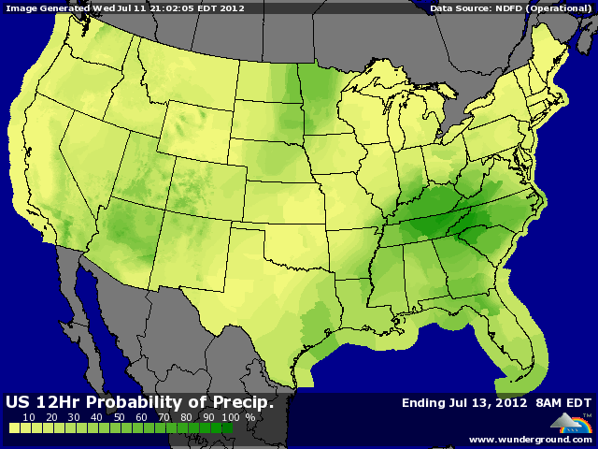

BLE : +/- short covering en fin de séance après des dégagements post rapport,
+/- le rapport est haussier mais il est surtout important pour le maïs et le soja,
+/- les productions et stocks US ressortent légèrement < aux attentes pour 2012/13,
+/- il en est de même au niveau mondial, avec la révision attendue de la production russe à 49 millions de mt (-4) et kazakhe à 13 millions (-2). Les chiffres ne bougent pas en Ukraine, mais compte tenu des rendements engrangés, cela devrait se faire en août,
+/- le marché a apprécié la progressivité de la révision faite par l’USDA, dans l’attente de futures baisses au niveau mondial si la climatologie ne s’arrange pas,

MAÏS : + un des rapports les plus haussiers de ces dernières années au niveau de la production, avec une chute du rendement historique entre deux rapports consécutifs,
+ avec 146 bx/acre, l’USDA confirme le sentiment général concernant les dégâts liés aux conditions de stress hydrique sur la cornbelt,
+/- malgré tout, les opérateurs se sont trouvés rassurés par un rendement proche des 150 bx, rendement pricé par le marché, et ont plutôt choisi de prendre des bénéfices après un nouveau plus haut en séance,
+/- la forte baisse de la consommation que l’USDA a présentée hier nous montre qu’il pense que les prix atteints aujourd’hui sont suffisant pour réduire la demande durablement,
+/- la consommation de maïs est révisée à la baisse de 1,055 milliards de bx (0,3 export, 0,65 feed et 0,1 éthanol),
+/- la baisse importante en feed est à mettre sur le transfert de cette consommation vers le blé compte tenu des décalages de prix,
- pour venir appuyer ces modifications, la production d’éthanol a chuté de 4,2% sur la semaine et 5,85% sur 1 an. La consommation de maïs a été de 87,45 millions de bx pour des besoins de 99,621millions,
+/- les prévisions météo restent encore stressante pour la phase de pollinisation, malgré qq pluies annoncées sur l’est de la cornbelt et le Delta,

SOJA : +/- grosse amplitude durant la séance et une clôture dans le sillage du maïs,
+/- l’USDA a réussit à ne pas trop toucher au stock 2012/13 en réduisant la consommation de 150 millions de bx (export et crush). Le ratio stock/usage tombe à 4,18%, le plus tendu depuis 1964/65,
+/- le rendement baisse à 40,5 bx/acre contre 43,9 en juin, alors que la période la plus cruciale pour le soja est encore devant nous,
+/- le marché a du mal à croire à la baisse de la consommation, avec le défaut de l’Amérique du sud et une demande export toujours très présente. Seul le crush semble pouvoir baisser,

A SUIVRE : après le rapport, la météo va reprendre le dessus au gré des 2 bulletins journaliers, dans l’attente du rapport d’août qui devrait nous donner encore des révisions.

